Вже понад 500 ЕСКО-тендерів оголошено через Систему «PROZORRO»
Із кінця 2017 р. і по сьогодні, фактично за 10 місяців, у системі «PROZORRO» оголошено вже 515 ЕСКО-тендерів у 35 містах України.
За результатами проведених закупівель успішно укладено 177 ЕСКО-контрактів на загальну суму близько 180 млн гривень.
Як бачимо, попит на ЕСКО-послуги не вщухає. Нещодавно розпочато 23 ЕСКО-тендери щодо модернізації:
- 17 дитячих садків Святошинського району м. Києва;
- 6 шкіл у м. Соледар Донецької області.
Тендерні пропозиції за цими закупівлями можна подавати до 28 вересня та 5 жовтня ц.р відповідно.
«Усі зазначені дані свідчать про те, що потреба у послугах ЕСКО-компаній для утеплення бюджетних установ швидко зростає і ринок розвивається. Фундаментом для роботи цього ринку стала ефективна законодавча база, розроблена за безпосередньою участю Держенергоефективності», - прокоментував Голова Агентства Сергій Савчук.
Серед найголовніших позитивних змін:
- забезпечення проведення ЕСКО-тендерів у Системі «PROZORRO»;
- збільшення максимального строку договору від 10 до 15 років;
- розширення можливостей для сторін договору щодо розподілу економії енергоресурсів;
- можливість проведення єдиного ЕСКО-тендеру на «пул» об’єктів;
- збільшення строків погодження істотних умов договору та його укладання.
«Спільно із міжнародними організаціями та експертами ми продовжуємо працювати над шліфуванням ЕСКО-механізму», - запевнив С.Савчук.
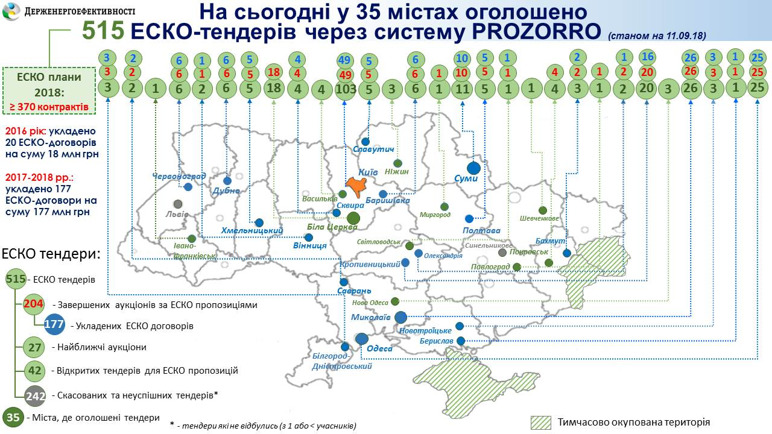
Довідково:
Слідкуйте за новими заявками у «PROZORRO»: https://prozorro.gov.ua та шукайте потенційні об’єкти на сайті Агентства: http://www.saee.gov.ua/uk/content/energoservis_1.
Управління комунікації та зв’язків з громадськістю

